FYLIOS

CURSO: 2º Desarrollo de aplicaciones web (DAW)
MÓDULO: Desarrollo de Interfaces Web
NOMBRE Y APELLIDOS: Alejandro Rodríguez Iglesias
FECHA: 1 de junio de 2026
FYLIOS
1. Objetivo del proyecto. 3
2. Elementos de diseño. 4
3. Boceto del sitio. 8
4. Estructura de navegación. 8
5. Guía de estilos. 10
6. Estilos aplicados a los distintos elementos. 11
7. Estilos para las imágenes. 16
8. Audio. 17
9. Vídeo. 17
10. Elementos interactivos. 17
11. Accesibilidad y tablas de puntos de verificación. 19
12. Usabilidad. 27
13. Conclusión. 32
14. Ampliaciones o posibles mejoras. 32

- Objetivo del proyecto.
Título del sitio web: FYLIOS
Introducción y objetivo principal: El proyecto consiste en el desarrollo de una interfaz web llamada FYLIOS, diseñada como una aplicación para la gestión integral del entrenamiento físico y el bienestar profesional. Esta plataforma no nace como una herramienta aislada, sino como un ecosistema digital que busca profesionalizar el seguimiento deportivo mediante una estética inspirada en el alto rendimiento y la tecnología de vanguardia. La arquitectura de la aplicación ha sido proyectada para ofrecer una respuesta rápida y una carga de recursos optimizada, utilizando estándares modernos de desarrollo web que garantizan la integridad de los datos y la fluidez visual.
El objetivo principal es proporcionar al usuario un panel de control (dashboard) intuitivo y centralizado donde pueda organizar su vida deportiva de manera eficiente. Este núcleo operativo ha sido diseñado bajo principios de UX (User Experience) que priorizan la reducción de la carga cognitiva, permitiendo que la información crítica, como el volumen de entrenamiento semanal o el próximo ejercicio de la rutina, sea accesible de un solo vistazo. La aplicación permite gestionar rutinas de ejercicios adaptadas a diferentes niveles de dificultad (Principiante, Intermedio o Avanzado), planificar sesiones mediante un calendario semanal interactivo y acceder a recursos multimedia como video-tutoriales. Esta estructura jerárquica asegura que tanto el usuario que busca una guía básica como el atleta de nivel élite encuentren las herramientas necesarias para su progresión.
A diferencia de una simple lista de tareas, FYLIOS busca mejorar la experiencia de usuarios mediante una navegación fluida entre módulos (Perfil, Notas, Calendario, Guardados) y herramientas de seguimiento visual que motivan al usuario a mantener la constancia en sus hábitos saludables. Para lograr esta diferenciación, la plataforma integra elementos de interactividad avanzada, como un sistema de internacionalización dinámica que permite conmutar entre múltiples idiomas (Español, Francés y Portugués) sin necesidad de recargar la página, adaptándose así a un mercado globalizado.
Más allá del registro de datos, el proyecto pone un énfasis especial en la correcta ejecución técnica. A través de la sección de Masterclass, FYLIOS ofrece un entorno de aprendizaje donde el contenido multimedia se complementa con transcripciones interactivas y sistemas de apoyo visual. Este enfoque educativo tiene como finalidad convertir la aplicación en un tutor personal que no solo registra lo que el usuario hace, sino que enseña cómo hacerlo mejor, minimizando el riesgo de lesiones y maximizando la eficiencia de cada sesión de entrenamiento.
El diseño de FYLIOS se ha concebido con una mentalidad de escalabilidad, permitiendo la futura implementación de módulos de análisis de datos más complejos, integración con dispositivos wearables y funciones de comunidad. El uso de tecnologías como Bootstrap para la adaptabilidad de componentes y Git LFS para el manejo de activos multimedia de alta fidelidad, posiciona a este proyecto como una base sólida y profesional preparada para evolucionar según las necesidades cambiantes del sector del bienestar digital.
Enlaces del proyecto:
Enlace al código: FYLIOS
Enlace github pages: Git Hub Pages
- Elementos de diseño.
A continuación, se clasifican los elementos visuales del proyecto FYLIOS según su función en la interfaz:
  - Elementos de Identificación: estos son los componentes estáticos que definen la identidad de la marca y sitúan al usuario.
    - Logotipo e identidad: ubicado en la esquina superior izquierda de la barra lateral (.navbar). Está compuesto por el icono geométrico (una "F" dinámica con flecha de progresión) el logotipo en tipografía sans-serif de alto peso. Actúa como botón de retorno al panel principal (Home).
    - Logotipo e identidad: ubicado en la esquina superior izquierda de la barra lateral (.navbar). Está compuesto por el icono geométrico (una "F" dinámica con flecha de progresión) el logotipo en tipografía sans-serif de alto peso. Actúa como botón de retorno al panel principal (Home).

Figura 1: Nombre y logo tipo de la página
    - Favicon de Marca: Como extensión de la identidad en el navegador, se ha implementado el isotipo dinámico en formato SVG nativo dentro del
    - <head> de todos los módulos. Esto garantiza una visualización nítida en cualquier resolución de pantalla y refuerza el reconocimiento de la pestaña de la aplicación entre otras tareas del usuario.
    - Contenedor de Usuario y Sesión Activa: Localizado en el bloque inferior de la navegación lateral para diferenciarlo de las funciones operativas. Proporciona una referencia visual inmediata de la sesión activa mediante un avatar circular y metadatos del usuario (nombre y rol). Este componente no solo personaliza la experiencia, sino que sirve de acceso al menú desplegable de gestión de perfil y cierre de sesión, mejorando la seguridad y el flujo de navegación.
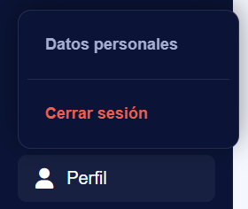 Figura 2: Bloque de usuario y sesión
    - Firma de Licencia y Atribución: Situado en la base del menú lateral, incluye un bloque de metadatos que identifica la autoría del proyecto y su licenciamiento (CC BY-NC-ND 4.0). Este elemento utiliza iconos oficiales de Creative Commons enlazados de forma externa, aportando una capa de profesionalismo y transparencia legal al desarrollo del software. Los enlaces implementan estados visuales diferenciados (:link, :visited, :hover) para reforzar la retroalimentación al usuario: verde para enlaces no visitados, morado para visitados y blanco al pasar el cursor.
Figura 3: Antes de ser visitado: Figura 4: Después de ser visitado:
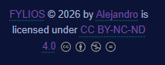
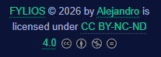

  - Elementos de navegación: permiten el movimiento entre las diferentes vistas de la aplicación:
    - Barra Lateral Persistente (sidebar): columna técnica fija que utiliza el espacio vertical para agrupar las herramientas de gestión. Su diseño es responsivo: en dispositivos móviles se contrae para maximizar el área de contenido.
    - Menú de Módulos Dinámicos: conjunto de enlaces con iconografía lineal (FontAwesome). Incluye estados de interacción:
      - Active: indicador visual (cambio de color y peso) para la sección actual.
      - Hover: microinteracción que resalta el elemento al pasar el cursor, mejorando el affordance de clic.
    - Selector de Idioma Dinámico y Persistente: Un componente crítico de navegación funcional que permite al usuario alternar entre Español, Francés y Portugués. Técnicamente, este selector interactúa con la API de localStorage del navegador, lo que permite que la preferencia de idioma "navegue" con el usuario: si el usuario cambia el idioma en la pantalla de vídeo, al volver al dashboard, la aplicación recordará su elección sin necesidad de intervención manual.
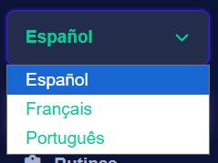 Figura 5: Selector de idioma
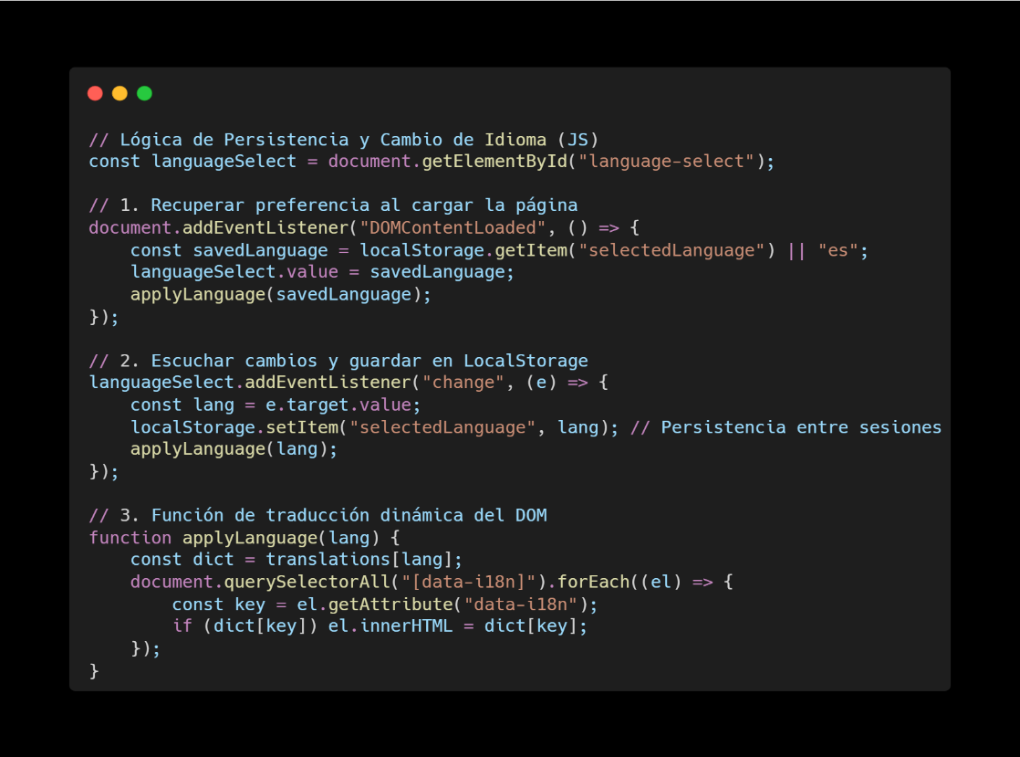
    - Breadcrumbs y Enlaces de Retorno: Implementación de rutas de navegación lógicas (como el logo vinculado a index.html) que permiten al usuario desandar sus pasos de forma intuitiva, reduciendo la tasa de rebote y mejorando la usabilidad general del sistema.
Figura 6: Lógica de selector de idioma

  - Elementos de contenido: áreas donde se presenta la información principal y los datos del usuario.
    - Visualizador de Progreso Semanal: componente interactivo que utiliza una cuadrícula de siete días con indicadores de estado cromáticos (verde para completado, azul para actual, neutro para pendiente), facilitando la lectura rápida del cumplimiento de objetivos.
    - Módulo de Masterclass y Video-Learning: Espacio de contenido enriquecido diseñado para la instrucción técnica. Este elemento se compone de un reproductor de alta resolución (gestionado mediante Git LFS) y un área de transcripción interactiva. El contenido textual está sincronizado con el audio, permitiendo al usuario seguir la explicación técnica de ejercicios complejos como el "Peso muerto piernas rígidas" de forma dual (visual y escrita).
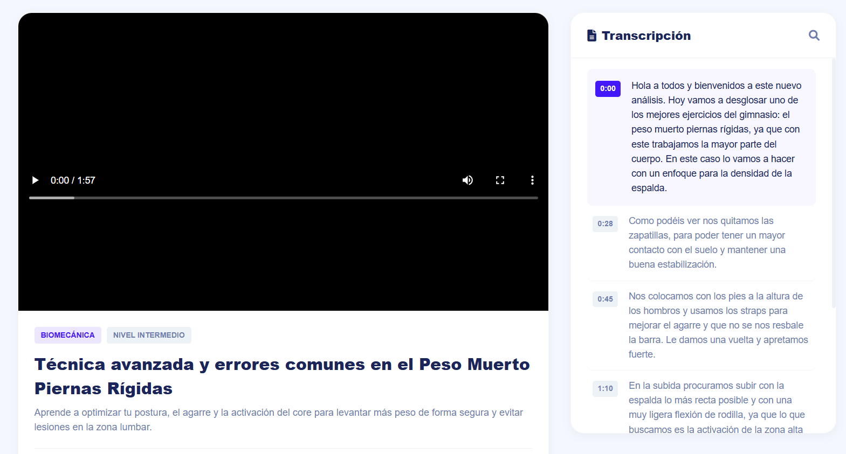
Figura 7: Parte de visualización de la pantalla de video

  - Elementos de Interacción: componentes que permiten al usuario ejecutar acciones directas sobre la aplicación.
    - Selector de Idioma Dinámico (Dynamic Language Switcher): Ubicado en la parte superior de la barra lateral, este componente utiliza un elemento
    - <select> vinculado a un diccionario de objetos JSON (Español, Francés, Portugués). Su función es conmutar la interfaz completa de manera asíncrona mediante la manipulación del DOM y el uso de localStorage para persistir la preferencia del usuario entre sesiones.
    - Consola de Acciones y Notificaciones (Bootstrap Alert): Sistema de retroalimentación visual implementado mediante componentes de Bootstrap. Permite notificar al usuario sobre eventos importantes (como nuevas rutinas disponibles) e incluye una interacción de cierre (alert-dismissible) que mejora la limpieza del panel de control tras la lectura.
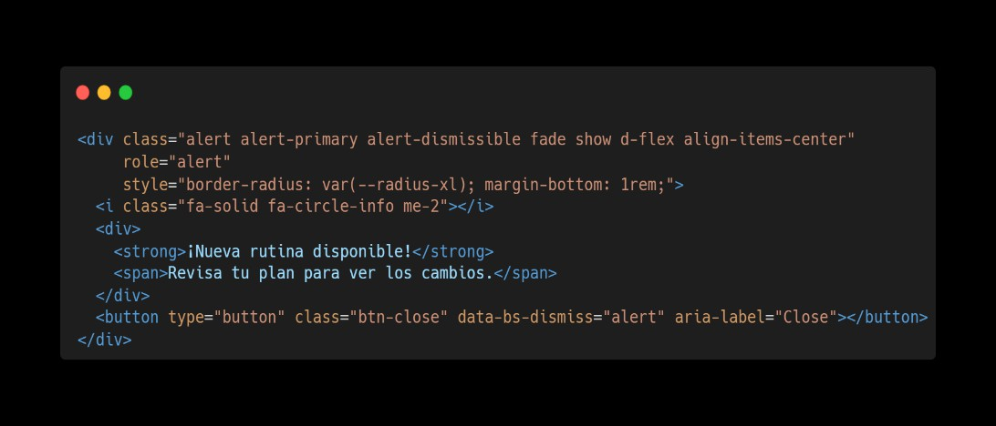
Figura 8: Implementación de bootstrap, código
    - Navegador de Módulos con Feedback de Estado: Conjunto de enlaces que no solo dirigen al usuario, sino que gestionan clases de utilidad (sidebar link--active) para indicar la ubicación actual. Utiliza iconografía de FontAwesome para garantizar una accesibilidad universal, permitiendo identificar la función de cada sección sin depender exclusivamente del texto.
    - Reproductor Multimedia Interactivo: Localizado en la sección de Masterclass, este componente permite al usuario controlar la reproducción de video de alta definición (con soporte para archivos pesados vía Git LFS). Incluye controles nativos y una lista de transcripción vinculada que permite el seguimiento textual del contenido educativo.
    - Lista de Objetivos Interactiva (Checklist): Ubicada en el panel lateral del Dashboard, permite al usuario marcar tareas completadas mediante inputs de tipo checkbox. Utiliza variables de CSS (accent-color) para mantener la coherencia estética con la identidad visual de la marca durante la interacción.

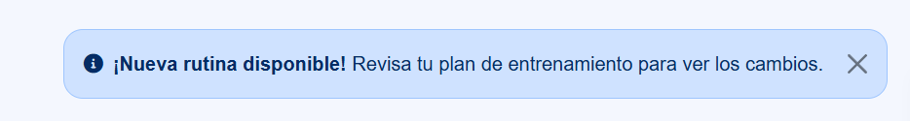

Figura 9: Implementación de bootstrap, visualización

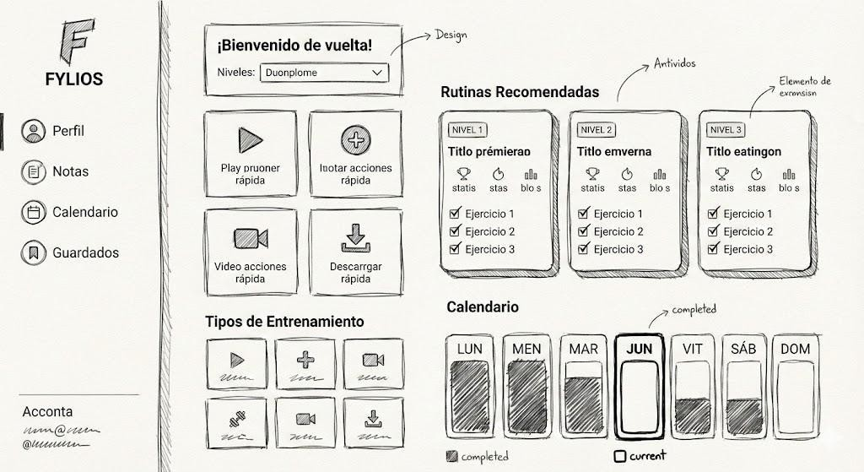
- Boceto del sitio.

- Estructura de navegación.
Para garantizar la mantenibilidad y escalabilidad del proyecto FYLIOS, se ha implementado una estructura de directorios modular. Esta organización permite separar los recursos estáticos de la lógica de presentación y las vistas de la aplicación, siguiendo las mejores prácticas del desarrollo web profesional.
Estructura de Carpetas:
- Raíz (/): Contiene el archivo index.html, que actúa como el punto de entrada principal de la aplicación, y los archivos de configuración del repositorio como .gitattributes para el manejo de Git LFS.
- /pages: Agrupa todas las vistas secundarias de la interfaz, como routines.html, video.html, login.html y profile.html. Esta separación permite un crecimiento ordenado del número de páginas sin saturar el directorio principal.
- /css: Almacena de forma centralizada las hojas de estilo. Se ha optado por una división por módulos (video.css, login.css, etc.) que heredan variables globales de style.css, facilitando la depuración y edición de estilos específicos sin afectar al resto del sistema.
- /assets: Carpeta destinada a los recursos multimedia. Se subdivide en /img para los logotipos vectoriales (SVG) y /video para el contenido de alta fidelidad, asegurando que los activos pesados estén correctamente localizados para su gestión mediante sistemas de almacenamiento externo.
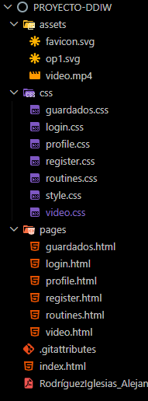 Figura 10: Estructura de carptetas

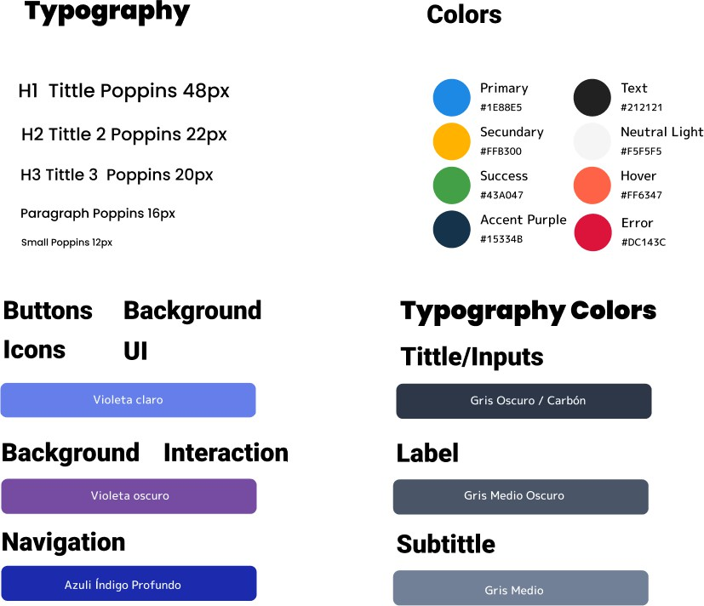
- Guía de estilos.

Figura 11: Guía de estilos

La identidad visual de FYLIOS se ha diseñado para transmitir energía, limpieza y profesionalidad. A continuación, se detallan los elementos base definidos en la hoja de estilos (style.css):
- Tipografía: se ha seleccionado la familia tipográfica de Poppins por su legibilidad y carácter moderno:
- H1 (Títulos principales): 48px (Negrita/Bold).
- H2 (Subtítulos de sección): 22px.
- H3 (Títulos de tarjetas): 20px.
- Párrafos (Texto base): 16px.
- Texto pequeño (Metadatos): 12px.

- Paleta de Colores (Códigos Hexadecimales):
- Colores Principales:
- Primario (Azul): #1E88E5 (Usado en elementos destacados).
- Secundario (Naranja): #FF8500 (Usado para llamadas a la acción).
- Acento (Púrpura): #153348 (Usado en detalles de interfaz).
- Estados y Alertas:
- Éxito (Verde): #43A047.
- Error (Rojo): #DC143C.
- Hover (Interacción): #FF6347.
- Fondos y Textos:
- Texto Principal: #212121.
- Fondo Neutro: #F5F5F5.
- Elementos de UI:
- Botones e Iconos: tonalidades en violeta claro y oscuro para jerarquizar acciones.
- Navegación: fondo en Azul Índigo Profundo para separar visualmente el menú del contenido.
Enlace a la guía de estilos: La guía de estilos está implementada directamente en el código CSS del proyecto. Puede consultarse en el siguiente enlace:
Guía de estilos
- Estilos aplicados a los distintos elementos.
A continuación, se detallan los estilos aplicados según los requerimientos:
- Maquetación y posicionamiento:
  - CSS Grid Layout: Utilizado para la estructura principal del sitio (.dashboard, .video-layout-grid). Permite definir columnas y filas de forma precisa, facilitando la creación de diseños complejos como el panel de control y el reproductor con transcripción lateral.Grid Layout: Se ha implementado display: grid en la sección de botones sociales (.social-login) para dividir el espacio equitativamente en dos columnas (grid-template-columns: 1fr 1fr).
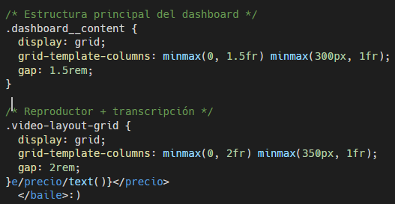
Figura 12: Implementación del grid, código
  - Flexbox: Empleado para la micro-maquetación de componentes internos. Se usa de forma extensiva en la barra lateral (.sidebar), el encabezado (.page-header) y las tarjetas de rutinas para alinear iconos, textos y botones con total control sobre el eje vertical y horizontal.
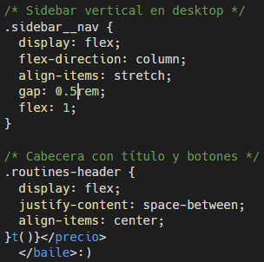
Figura 13: Implementación del flex, código
  - Posicionamiento: Se utiliza position: fixed para la barra lateral (asegurando su persistencia) y position: relative/absolute en elementos decorativos e iconos dentro de los inputs del formulario de acceso.
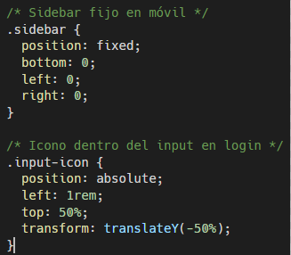
Figura 14: Implementación del fixed, código
- Uso de Selectores:
  - Selectores de Clase y Combinadores: Se utilizan clases descriptivas bajo una metodología similar a BEM para mantener la especificidad baja. Se emplean combinadores de hijos directos (>) y hermanos generales (~) para controlar el flujo visual.
  - Variables CSS (Custom Properties): Se ha definido una raíz de estilos (:root) que centraliza los colores primarios, espaciados y radios de borde. Esto permite que toda la aplicación cambie de estética (por ejemplo, de Light a Dark Mode) modificando un solo punto del código.
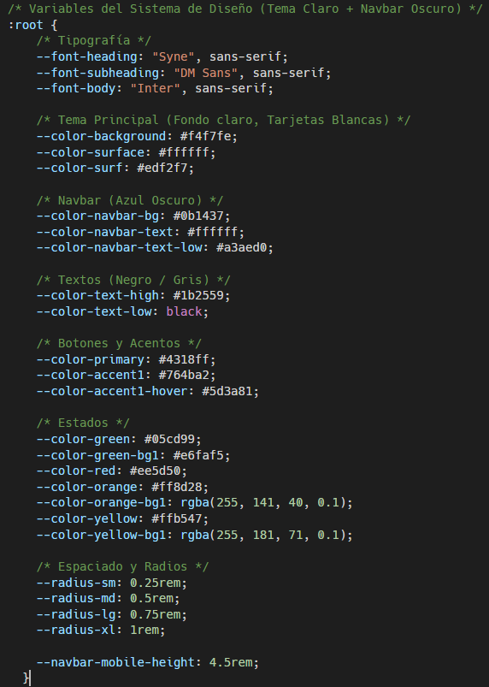
Figura 14: Variables de css, código
- Propiedades del Colores y Fondos:
  - Paleta de Colores "Deep Blue": la identidad visual se basa en una gama de azules profundos y violetas (#0B1437), utilizando colores de acento vibrantes (var(--color-accent)) para guiar la atención del usuario hacia los botones de acción.
  - Gradientes Dinámicos: se han implementado gradientes lineales (linear-gradient) en botones críticos y en el logotipo para aportar profundidad y un aspecto tecnológico.
  - Transparencias y Blur: uso de colores en formato RGBA y propiedades de backdrop-filter: blur para crear un efecto de "cristal" en ciertos paneles, aumentando la sofisticación visual.
- Tipografía y Propiedades del Texto
  - Jerarquía Tipográfica: Se emplea una pila de fuentes sans-serif modernas (Inter o Arial) con suavizado de fuente activado. La jerarquía se establece mediante:
    - Peso (Weight): Negritas para títulos principales y etiquetas.
    - Escala: Variación de tamaños desde caption (textos pequeños de ayuda) hasta title-main.
    - Contraste: Diferenciación cromática entre el contenido principal y los textos secundarios (gris suave).
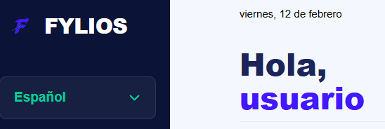
Figura 15: Jeraqueía de texto, visualización
- Estilos de Componentes Específicos (Listas, Tablas e Imágenes)
  - Tablas de Rutinas: Diseñadas con bordes redondeados y celdas con padding generoso para evitar la saturación de datos. No se usan bordes internos pesados, sino sutiles separadores de línea.
  - Listas de Objetivos: Se han eliminado los marcadores por defecto (list-style: none) para crear checklists personalizados mediante inputs y flexbox.
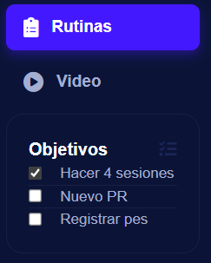 Figura 16: Lista, visualización

  - Imágenes y SVGs: Tratamiento de iconos e identidad visual mediante SVGs nativos, permitiendo que escalen sin pérdida de calidad y que cambien de color mediante CSS.
- Pseudoclases y Pseudoelementos
  - Estados de Enlaces y Botones: Implementación de :hover, :active y :focus para proporcionar feedback táctil visual. Los botones se elevan mediante transform: translateY() al pasar el cursor.
Figura 17: Normal Figura 18: Hover
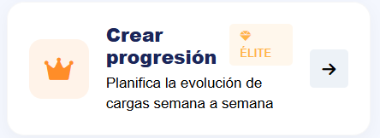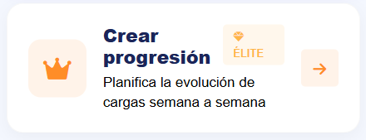
  - Pseudoelementos: Uso de ::before y ::after en elementos decorativos, como los separadores de formulario o los puntos indicadores en la lista de transcripción del vídeo.
- Modelo de Cajas: Márgenes, Relleno y Bordes
  - Box-Sizing: Aplicación global de border-box para un control exacto de las dimensiones.
  - Espaciado Consistente: Uso de márgenes y rellenos estandarizados para mantener "aire" en la interfaz. Los bordes utilizan radios amplios (border-radius: 15px - 20px) para suavizar la estética general del software.
- Menús, Formularios y Botones
  - Formularios Inteligentes: Los inputs cambian de color de borde al recibir el foco (:focus) y muestran iconos de validación.
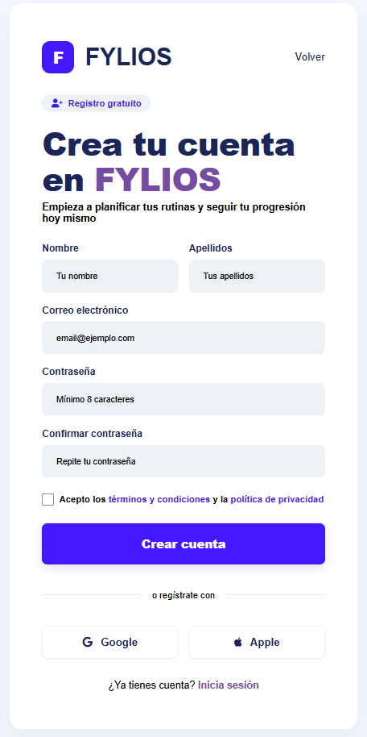 Figura 19: Pantalla de registro, visualización
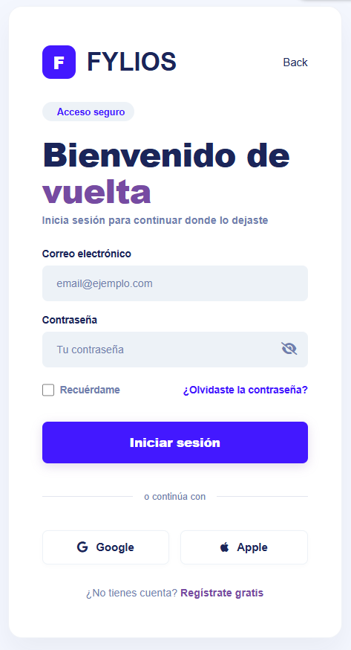
Figura 20: Pantalla de login, visualización
  - Cursores y Botones: Uso de cursor: pointer en todos los elementos accionables. Los botones de "Acción Rápida" tienen un tamaño aumentado para mejorar la accesibilidad táctil, siguiendo las guías de diseño para dispositivos móviles.
Figura 21 y 22: Botoens activos y accionables, visualización
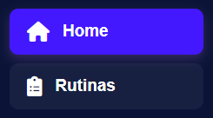
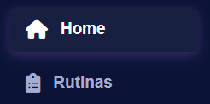
- Estilos para las imágenes.
Dadas las características técnicas y la estética High-Tech de la aplicación, el diseño de FYLIOS prescinde del uso de imágenes convencionales de mapa de bits (JPG o PNG). Esta decisión se ha tomado para optimizar el rendimiento y garantizar una nitidez absoluta en todo tipo de pantallas mediante el uso de gráficos vectoriales (SVG).
Los únicos recursos visuales externos utilizados son el logotipo principal y el favicon del sitio. Ambos han sido implementados en formato SVG, permitiendo un comportamiento totalmente responsive. Al ser código vectorial, escalan automáticamente al tamaño del contenedor o de la pestaña del navegador, manteniendo un peso mínimo de carga y una alta fidelidad visual. La iconografía complementaria se gestiona a través de librerías de iconos fuentes, asegurando coherencia y rapidez de carga en toda la plataforma.
Figura 23 y 24: SVG e .ico, visualización
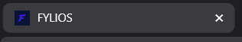
- Audio.
Para el proyecto FYLIOS, el audio no se ha implementado como un archivo independiente, sino que se encuentra integrado de forma nativa dentro de las piezas de vídeo del módulo Masterclass.
Se ha priorizado la calidad de sonido estéreo con una tasa de bits (bitrate) optimizada para garantizar que las instrucciones del coach sean claras y profesionales. El control del volumen y la reproducción de la pista de audio se gestionan a través de la interfaz del reproductor multimedia, permitiendo al usuario una experiencia auditiva de alta fidelidad sin sacrificar los tiempos de carga de la web.
- Vídeo.
Se ha integrado un módulo de aprendizaje visual en la sección de Masterclass para reforzar la técnica de los ejercicios complejos.
- Implementación Técnica: El archivo de vídeo (video.mp4) posee un tamaño de 179 MB, lo que garantiza una resolución de alta definición (HD). Debido a que este tamaño supera los límites estándar de los repositorios convencionales, se ha utilizado Git LFS (Large File Storage) para su gestión, asegurando una transferencia de datos eficiente y evitando errores de sincronización en el historial de versiones.
- Controles: El reproductor muestra los controles nativos de HTML5 (Play/Pause, Progreso, Volumen y Pantalla Completa) para ofrecer una navegación familiar y accesible.
- Descripción Alternativa (Accesibilidad): El vídeo muestra a un atleta realizando el ejercicio de "Peso Muerto Piernas Rígidas" en un entorno de gimnasio profesional. Se detalla la posición inicial de los pies, el agarre de la barra y el movimiento controlado de la cadera, enfatizando la alineación de la espalda durante toda la ejecución.
- Transcripción Interactiva: Bajo el vídeo, se ha incluido un panel de transcripción que convierte el contenido locutado en texto. Esto no solo cumple con las normativas de accesibilidad para personas con discapacidad auditiva, sino que permite a cualquier usuario seguir la explicación técnica de forma textual.
- Elementos interactivos.
Para potenciar la interactividad y la respuesta visual de la plataforma, se han integrado diversos componentes de la librería Bootstrap 5.3, personalizados para encajar con la estética Dark Mode de FYLIOS:
- Alertas de Sistema (Alerts): Se utilizan alertas dinámicas y cerrables (alert-dismissible) en el Dashboard para notificar al usuario sobre actualizaciones en sus rutinas o avisos del sistema.
- Sistema de Rejilla (Grid System): Aunque se usa CSS Grid para la estructura base, el sistema de columnas de Bootstrap se ha empleado en secciones específicas para garantizar que los elementos se reorganicen correctamente en dispositivos móviles.

- Botones y Estados (Buttons): Se han aprovechado las clases base de botones de Bootstrap para gestionar los estados de interacción y las variaciones de tamaño, aplicándoles posteriormente estilos personalizados de gradientes y sombras mediante CSS propio.
- Componentes de Navegación Móvil: Se utilizan utilidades de visualización (d-none d-md-block) para conmutar entre la barra lateral de escritorio y la barra de navegación inferior en dispositivos móviles, optimizando la experiencia de usuario según el dispositivo.
Figura 25: Móvil
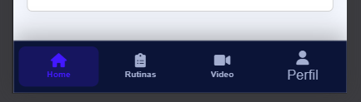
Figura 26: Escritorio
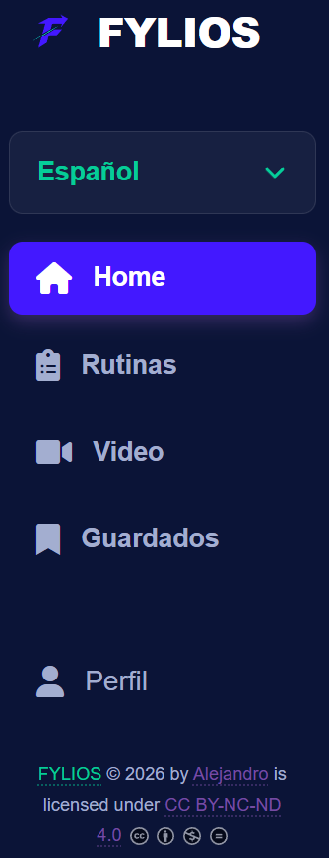
- Accesibilidad y tablas de puntos de verificación.
PROBLEMAS
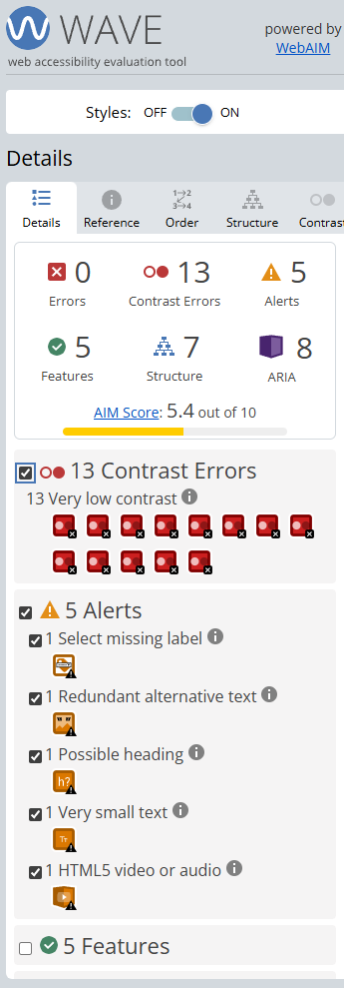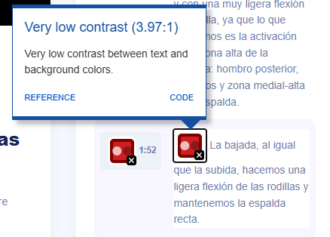

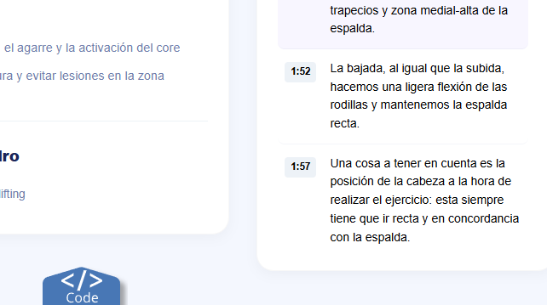
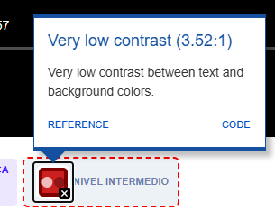

SOLUCIONADO
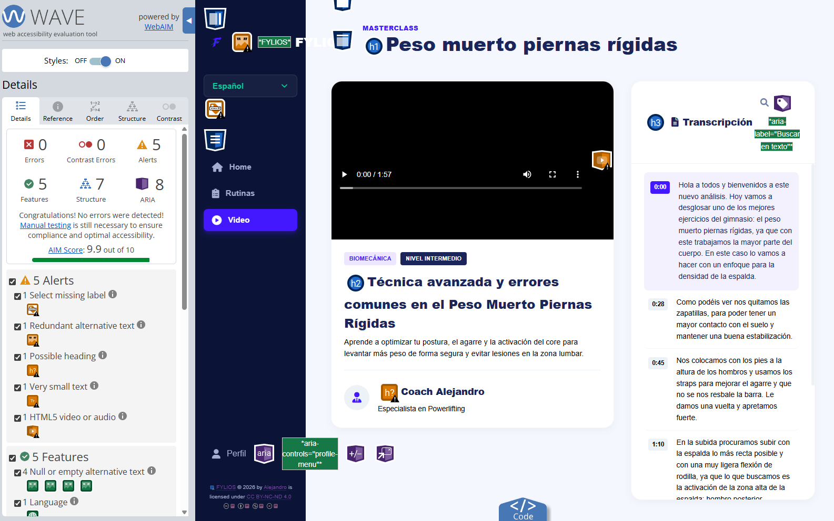
PROBLEMAS
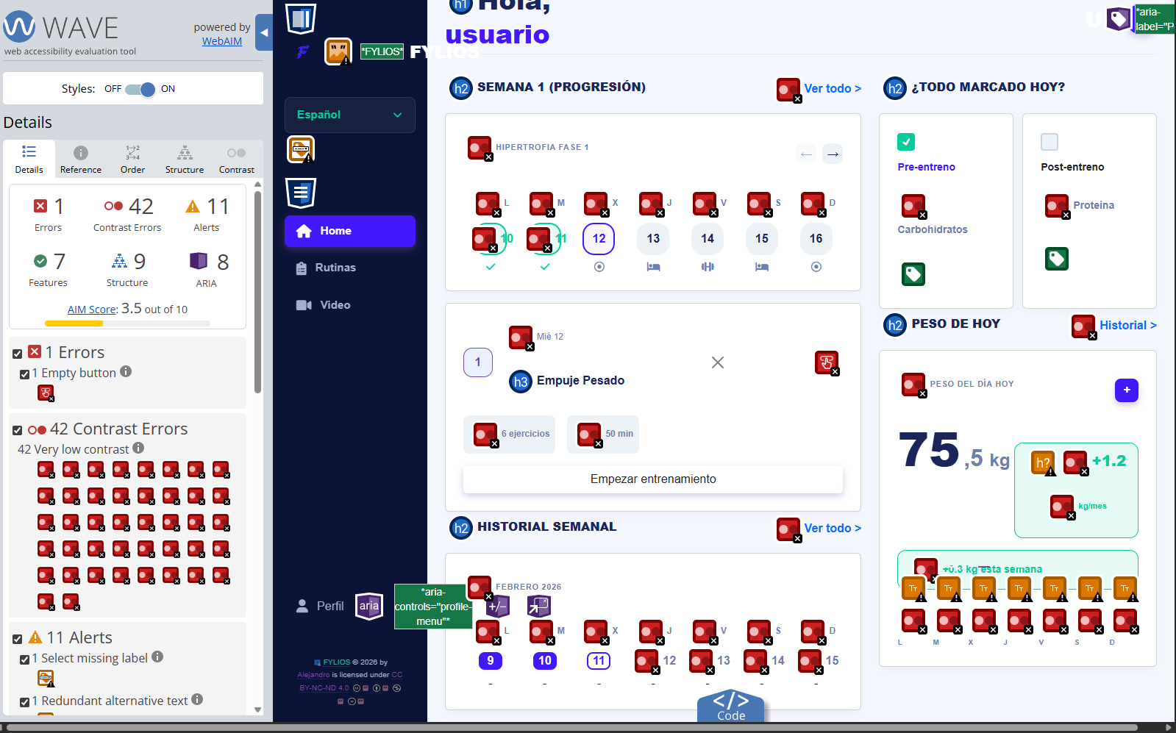

SOLUCIONADO
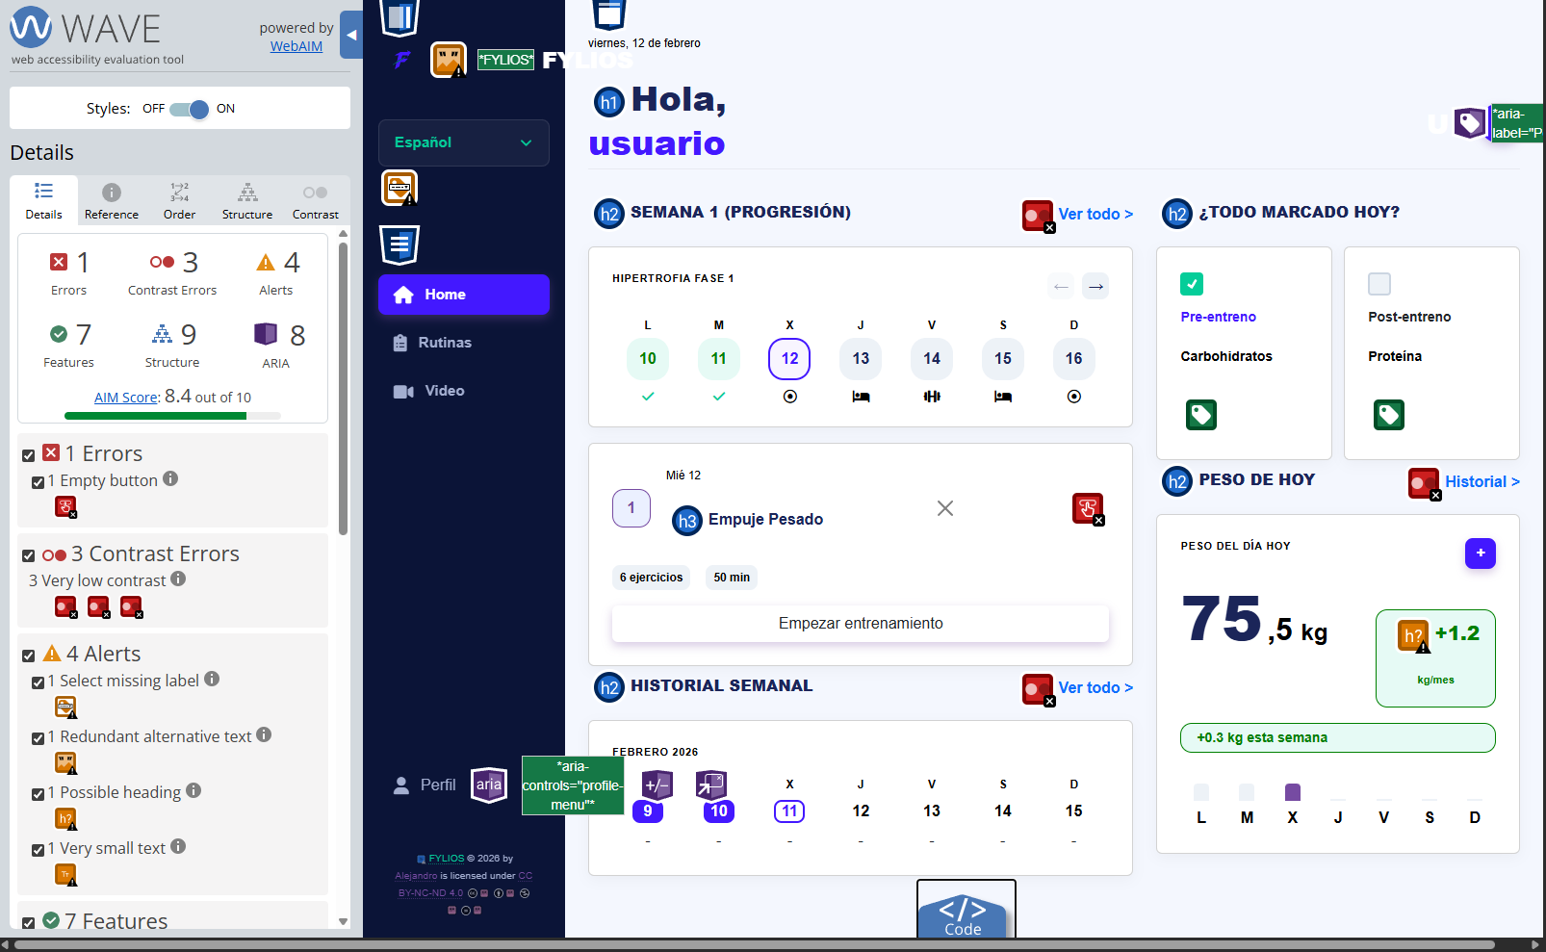
PROBLEMAS
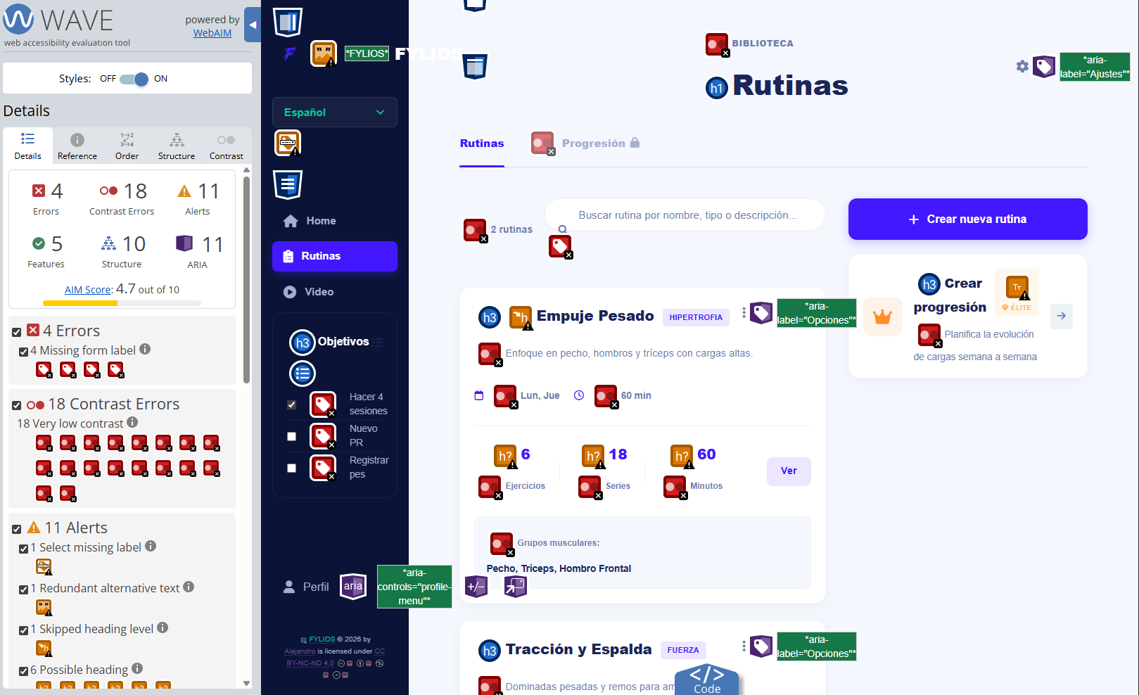
SOLUCIONADO
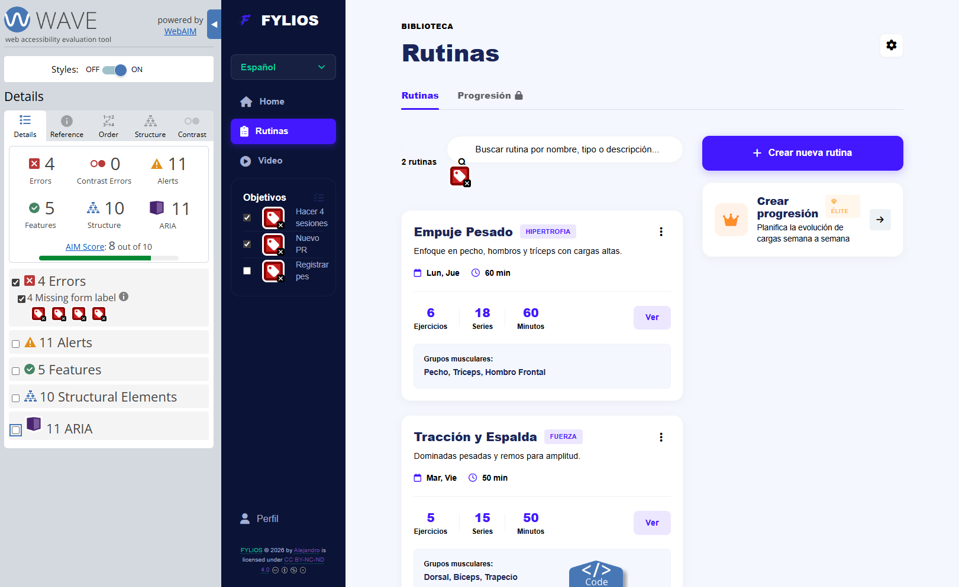

PROBLEMAS
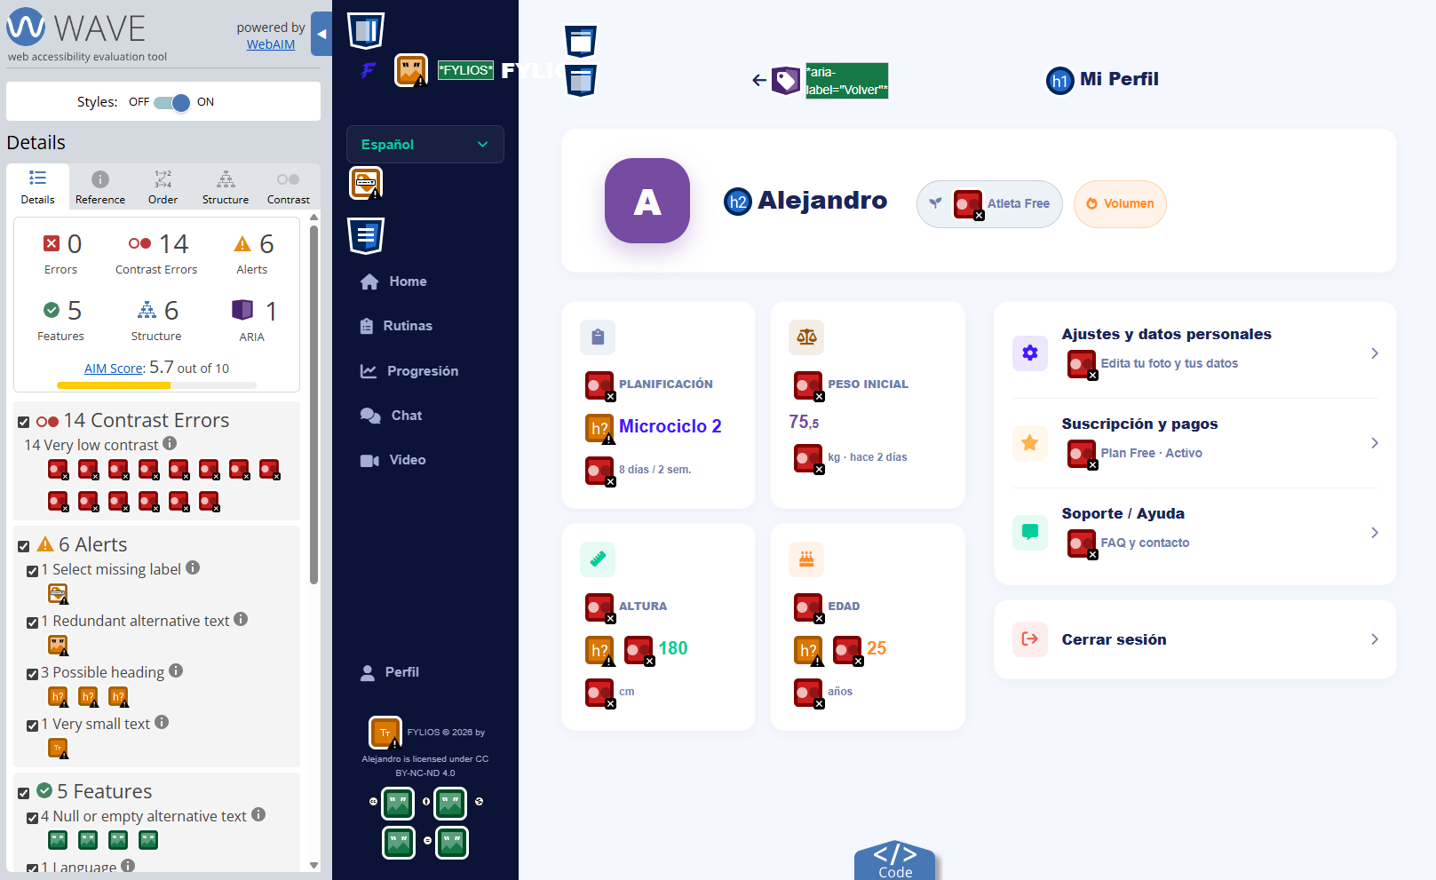

SOLUCIONADO
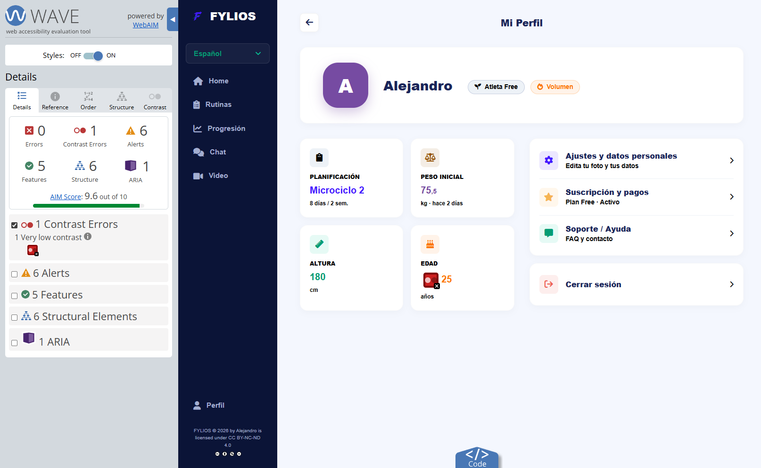
Las capturas de la herramienta WAVE incluidas en este apartado corresponden a una versión intermedia del desarrollo del proyecto. Desde entonces, la interfaz ha sido refinada: se han eliminado algunos elementos que generaban errores de contraste o accesibilidad, y se han añadido nuevos componentes como la página de Guardados. A pesar de estas diferencias visuales respecto a la versión final, el análisis de accesibilidad ha sido realizado igualmente con la extensión WAVE sobre el estado actual del proyecto, obteniendo resultados equivalentes o mejores a los mostrados en las capturas.
Prioridad 1:
En general (prioridad 1) | Sí | No | N/A
1.1 Proporcione un texto equivalente para cada elemento que no sea texto (por ejemplo, a través de "alt", "longdesc" o en el contenido del elemento). Esto incluye: imágenes, representaciones gráficas de texto (incluidos símbolos), regiones de mapas de imágenes, animaciones (por ejemplo, GIF animados), subprogramas y objetos programáticos, ascii arte, fotogramas, scripts, imágenes utilizadas como viñetas de lista, espaciadores, botones gráficos, sonidos (reproducidos con o sin interacción del usuario), archivos de audio independientes, pistas de audio de vídeo y vídeo. | X
2.1 Asegúrese de que toda la información transmitida con color también esté disponible sin color, por ejemplo, desde el contexto o el marcado. | X
4.1 Identifique claramente los cambios en el lenguaje natural del texto de un documento y cualquier texto equivalente (por ejemplo, subtítulos). | X
6.1 Organice los documentos para que puedan leerse sin hojas de estilo. Por ejemplo, cuando un documento HTML se representa sin hojas de estilo asociadas, aún debe ser posible leer el documento. | X
6.2 Asegúrese de que los equivalentes de contenido dinámico se actualicen cuando el contenido dinámico cambie. | X
7.1 Hasta que los agentes de usuario permitan a los usuarios controlar el parpadeo, evite provocar que la pantalla parpadee. | X
14.1 Utilice el lenguaje más claro y sencillo apropiado para el contenido de un sitio. | X
Y si utilizas imágenes y mapas de imágenes (Prioridad 1) | Sí | No | N/A
1.2 Proporcione enlaces de texto redundantes para cada región activa de un mapa de imágenes del lado del servidor. |  |  | X
9.1 Proporcione mapas de imágenes del lado del cliente en lugar de mapas de imágenes del lado del servidor, excepto cuando las regiones no se puedan definir con una forma geométrica disponible. |  |  | X
Y si utilizas tablas (Prioridad 1) | Sí | No | N/A
5.1 Para las tablas de datos, identifique los encabezados de filas y columnas. | X
5.2 Para tablas de datos que tienen dos o más niveles lógicos de encabezados de fila o columna, utilice marcado para asociar celdas de datos y celdas de encabezado. |  |  | X
Y si usas marcos (Prioridad 1) | Sí | No | N/A
12.1 Titule cada cuadro para facilitar la identificación y navegación del cuadro. | X
Y si usas applets y scripts (Prioridad 1) | Sí | No | N/A
6.3 Asegúrese de que las páginas se puedan utilizar cuando los scripts, subprogramas u otros objetos programáticos estén desactivados o no sean compatibles. Si esto no es posible, proporcione información equivalente en una página alternativa accesible. | X
Y si utilizas multimedia (Prioridad 1) | Sí | No | N/A
1.3 Hasta que los agentes de usuario puedan leer automáticamente en voz alta el texto equivalente a una pista visual, proporcionen una descripción auditiva de la información importante de la pista visual de una presentación multimedia. | X
1.4 Para cualquier presentación multimedia basada en el tiempo (por ejemplo, una película o animación), sincronice alternativas equivalentes (por ejemplo, subtítulos o descripciones auditivas de la pista visual) con la presentación. | X
Y si todo lo demás falla (Prioridad 1) | Sí | No | N/A
11.4 Si, después de los mejores esfuerzos, no puede crear una página accesible, proporcione un enlace a una página alternativa que utilice tecnologías W3C, sea accesible, tenga información (o funcionalidad) equivalente y se actualice con tanta frecuencia como la página inaccesible (original). | X
Prioridad 2:
En general (prioridad 2) | Sí | No | N/A
2.2 Asegúrese de que las combinaciones de colores de primer plano y de fondo proporcionen suficiente contraste cuando las vea alguien con déficits de color o cuando las vea en una pantalla en blanco y negro. [Prioridad 2 para imágenes, Prioridad 3 para texto]. | X
3.1 Cuando exista un lenguaje de marcado apropiado, utilice marcado en lugar de imágenes para transmitir información. | X
3.2 Crear documentos que validen las gramáticas formales publicadas. | X
3.3 Utilice hojas de estilo para controlar el diseño y la presentación. | X
3.4 Utilice unidades relativas en lugar de absolutas en los valores de atributos del lenguaje de marcado y en los valores de propiedades de la hoja de estilo. | X
3.5 Utilice elementos de encabezado para transmitir la estructura del documento y utilícelos de acuerdo con las especificaciones. | X
3.6 Marque listas y enumere elementos correctamente. | X
3.7 Marque las cotizaciones. No utilice comillas para efectos de formato como sangría. |  |  | X
6.5 Asegúrese de que el contenido dinámico sea accesible o proporcione una presentación o página alternativa. | X
7.2 Hasta que los agentes de usuario permitan a los usuarios controlar el parpadeo, evite hacer que el contenido parpadee (es decir, cambie la presentación a un ritmo regular, como encenderla y apagarla). | X
7.4 Hasta que los agentes de usuario brinden la posibilidad de detener la actualización, no cree páginas que se actualicen automáticamente periódicamente. | X
7,5 Hasta que los agentes de usuario brinden la posibilidad de detener la redirección automática, no utilice marcado para redirigir páginas automáticamente. En su lugar, configure el servidor para realizar redirecciones. | X
10.1 Hasta que los agentes de usuario permitan a los usuarios desactivar las ventanas generadas, no provoque que aparezcan ventanas emergentes u otras ventanas y no cambie la ventana actual sin informar al usuario. | X
11.1 Utilice tecnologías W3C cuando estén disponibles y sean apropiadas para una tarea y utilice las últimas versiones cuando sean compatibles. | X
11.2 Evite las características obsoletas de las tecnologías W3C. | X
12.3 Divida grandes bloques de información en grupos más manejables cuando sea natural y apropiado. | X
13.1 Identifique claramente el objetivo de cada enlace. | X
13.2 Proporcionar metadatos para agregar información semántica a páginas y sitios. | X
13.3 Proporcionar información sobre el diseño general de un sitio (por ejemplo, un mapa del sitio o una tabla de contenidos). |  | X
13.4 Utilice los mecanismos de navegación de manera consistente. | X
Y si utilizas tablas (Prioridad 2) | Sí | No | N/A
5.3 No utilice tablas para el diseño a menos que la tabla tenga sentido cuando esté linealizada. De lo contrario, si la tabla no tiene sentido, proporcione un equivalente alternativo (que puede ser una versión linealizada). | X
5.4 Si se utiliza una tabla para el diseño, no utilice ningún marcado estructural con fines de formato visual. | X
Y si usas marcos (Prioridad 2) | Sí | No | N/A
12.2 Describa el propósito de los marcos y cómo se relacionan entre sí si no es obvio únicamente por los títulos de los marcos. |  |  | X
Y si utilizas formularios (Prioridad 2) | Sí | No | N/A
10.2 Hasta que los agentes de usuario admitan asociaciones explícitas entre etiquetas y controles de formulario, para todos los controles de formulario con etiquetas asociadas implícitamente, asegúrese de que la etiqueta esté colocada correctamente. | X
12.4 Asocie las etiquetas explícitamente con sus controles. | X
Y si usas applets y scripts (Prioridad 2) | Sí | No | N/A
6.4 Para scripts y subprogramas, asegúrese de que los controladores de eventos sean independientes del dispositivo de entrada. | X
7.3 Hasta que los agentes de usuario permitan a los usuarios congelar contenido en movimiento, evite el movimiento en las páginas. | X
8.1 Hacer que los elementos programáticos, como scripts y subprogramas, sean directamente accesibles o compatibles con las tecnologías de asistencia [Prioridad 1 si la funcionalidad es importante y no se presenta en otro lugar; de lo contrario, Prioridad 2] | X
9.2 Asegúrese de que cualquier elemento que tenga su propia interfaz pueda funcionar de manera independiente del dispositivo. | X
9.3 Para los scripts, especifique controladores de eventos lógicos en lugar de controladores de eventos dependientes del dispositivo. | X
PRIORIDAD 3
En general (prioridad 3) | Sí | No | N/A
4.2 Especifique la expansión de cada abreviatura o acrónimo en un documento donde aparece por primera vez. |  | X
4.3 Identifique el lenguaje natural principal de un documento. | X
9.4 Cree un orden de pestañas lógico a través de enlaces, controles de formularios y objetos. | X
9,5 Proporcione atajos de teclado a enlaces importantes (incluidos aquellos en mapas de imágenes del lado del cliente), controles de formulario y grupos de controles de formulario. |  | X
10,5 Hasta que los agentes de usuario (incluidas las tecnologías de asistencia) representen los enlaces adyacentes de forma distinta, incluya caracteres imprimibles que no sean enlaces (rodeados de espacios) entre los enlaces adyacentes. |  | X
11.3 Proporcionar información para que los usuarios puedan recibir documentos según sus preferencias (por ejemplo, idioma, tipo de contenido, etc.) | X
13,5 Proporcionar barras de navegación para resaltar y dar acceso al mecanismo de navegación. | X
13.6 Enlaces relacionados con el grupo, identifique el grupo (para agentes de usuario) y, hasta que los agentes de usuario lo hagan, proporcione una forma de eludir el grupo. | X
13.7 Si se proporcionan funciones de búsqueda, habilite diferentes tipos de búsquedas para diferentes niveles de habilidad y preferencias. |  | X
13,8 Coloque información distintiva al comienzo de encabezados, párrafos, listas, etc. | X
13,9 Proporcionar información sobre colecciones de documentos (es decir, documentos que comprenden varias páginas). |  | X
13.10 Proporcione un medio para omitir el arte ASCII de varias líneas. |  |  | X
14.2 Complementar el texto con presentaciones gráficas o auditivas donde facilitarán la comprensión de la página. | X
14.3 Cree un estilo de presentación que sea consistente en todas las páginas. | X
En general (prioridad 3) | Sí | No | N/A
1.5 Hasta que los agentes de usuario representen equivalentes de texto para los enlaces de mapas de imágenes del lado del cliente, proporcione enlaces de texto redundantes para cada región activa de un mapa de imágenes del lado del cliente. |  |  | X
Y si utilizas tablas (Prioridad 3) | Sí | No | N/A
5.5 Proporcionar resúmenes de las tablas. | X
5.6 Proporcione abreviaturas para las etiquetas de encabezado. |  | X
10.3 Hasta que los agentes de usuario (incluidas las tecnologías de asistencia) representen correctamente el texto en paralelo, proporcione una alternativa de texto lineal (en la página actual o en alguna otra) para todos tablas que presentan texto en columnas paralelas envueltas en palabras. |  |  | X
Y si utilizas formularios (Prioridad 3) | Sí | No | N/A
10.4 Hasta que los agentes de usuario manejen correctamente los controles vacíos, incluya caracteres predeterminados que mantengan el lugar en los cuadros de edición y las áreas de texto. | X

- Usabilidad.
Para garantizar que la interfaz de FYLIOS sea verdaderamente efectiva, no basta con un diseño visual moderno; la aplicación debe de ser intuitiva y centrarse en la experiencia del usuario. En un entorno de gestión de deportiva y entretenimiento, es vita que el usuario pueda acceder a sus rutinas, registrar su progreso y consultar recursos sin fricciones ni curvas de aprendizaje prolongadas.
Con este objetivo, se ha llevado a cabo una auditoría de usabilidad aplicando los criterios de la Guía de Evaluación Experta de Joaquín Márquez Correa. A continuación, se detalla el análisis del sitio web respondiendo a cada uno de los elementos de comprobación para validar la consistencia, eficiencia y claridad del proyecto:
- Aspectos generales:
- ¿Cumple el sitio con sus objetivos?
Sí. Funciona perfectamente como un ecosistema completo de gestión deportiva, abarcando desde la autenticación (login.html, register.html) hasta la visualización de contenido (routines.html, video.html) y gestión de usuario (profile.html).
- ¿Está diseñado para darle a los usuarios lo que ellos quieren?
Sí. Ofrece acceso rápido y estructurado a la información diaria (dashboard), configuración de cuenta y planes de entrenamiento.
- ¿Es eficiente? ¿Es intuitivo?
Sí. El uso de tarjetas (cards) modulares, formularios limpios y una barra lateral fija hace que la curva de aprendizaje sea mínima.
- ¿Mantiene una consistencia tanto en su funcionamiento como en su apariencia?
Sí, el diseño es altamente consistente. Todas las páginas internas comparten la misma barra lateral (.sidebar) y las páginas de autenticación comparten el mismo layout base (.login-layout).
- ¿Facilita que el usuario se sienta cómodo y con el control del sitio?
Sí, los controles son grandes, clicables y el usuario tiene siempre a la vista botones para retroceder (ej. "Volver" en el login) o cambiar de sección.
- Branding:
- ¿Muestra la página de inicio la naturaleza del negocio y se identifica bien el logotipo o marca?
Sí, la marca FYLIOS está presente tanto en las cabeceras de los formularios de registro/login como en la esquina superior izquierda de la navegación principal.
- ¿Aparecen elementos de la marca o de la imagen corporativa en todas las páginas?
Sí, el isotipo "F" y el nombre FYLIOS son el punto de anclaje visual constante en todas las pantallas.
- ¿Aparece la marca en un lugar importante dentro de la página?
Sí, en la posición principal de lectura occidental (arriba a la izquierda o centrado en el inicio de sesión).
- Navegación:
- ¿Aparece la navegación en un lugar prominente, donde se vea fácilmente?. Si su navegación está hecha con imágenes, considere también tener una navegación en texto plano (puede ser al final de la página).
Sí. La navegación principal es una barra lateral izquierda (.sidebar) siempre visible y destacada. Además, no depende de imágenes, ya que está construida con texto plano apoyado por iconos vectoriales.
- ¿Los enlaces que son imágenes tienen su atributo ALT escrito?.
Sí. El único elemento gráfico clave es el logotipo de la aplicación, el cual tiene correctamente definido su atributo alt="FYLIOS" en el código.
- Si ha usado JavaScript para la navegación ¿ha preparado también una navegación en modo texto?
Sí (No es necesario). La navegación principal utiliza enlaces HTML estándar (<a href="...">), por lo que no depende de JavaScript para funcionar y rutear al usuario. El JS solo se usa para extras como el cambio de idioma.
- ¿Existen enlaces rotos o que no conducen a ningún sitio? Compruébelo y quítelos inmediatamente.
Sí (por ser prototipo). Actualmente hay enlaces marcados con href="#" (como "Progresión", "Chat" o los enlaces legales del registro). Para la versión final de producción deberán conectarse a sus vistas correspondientes o eliminarse.
- ¿Tiene el sitio un site map o un buscador para quienes quieren acceder directamente a los contenidos sin tener que navegar?
No. La versión actual no cuenta con buscador ni mapa del sitio. Sin embargo, al tratarse de un dashboard compacto con un menú lateral persistente, todo el contenido principal es accesible a un solo clic.
- ¿Se mantiene una navegación consistente y coherente a lo largo de la página?
Sí. La estructura del menú lateral es idéntica en todos los archivos principales (index.html, routines.html, video.html, profile.html).
- ¿Existen elementos que permitan al usuario saber exactamente dónde se encuentra dentro del site y cómo volver atrás (breadcrumbs)?
Sí. El usuario sabe en qué sección está porque el enlace activo se resalta visualmente (con la clase .sidebar__link--active). Además, en las vistas independientes como Login o Registro, existe un botón explícito de "Volver".
- ¿Indican los enlaces claramente hacia dónde apuntan? / ¿Está claro lo que el usuario encontrará detrás de cada uno?
Sí. Los textos de navegación son muy descriptivos y concisos ("Rutinas", "Datos personales", "Cerrar sesión"). Al ir acompañados de iconos semánticos, el usuario sabe perfectamente qué pantalla se va a cargar.
- Imágenes:
- ¿Se han optimizado las imágenes para reducir el tamaño?
Sí. Se han priorizado formatos ligeros y escalables como .svg (ej. favicon.svg) para evitar pixelaciones y reducir el peso de carga.
- ¿Tienen la resolución correcta?
Sí, son adecuadas para pantallas digitales.
- ¿Tienen las imágenes... una descripción mediante el atributo ALT?
Sí. El logotipo principal cuenta con su alternativa alt="FYLIOS". Las imágenes decorativas están controladas para no generar ruido en los lectores de pantalla.
- Animaciones:
- Evite las animaciones cíclicas (i.e. gif animados que se repiten hasta el cansancio), a menos que cumplan con un propósito claro. / Use animaciones utilizando CSS, Javascript o HTML5.
Sí. El sitio no contiene animaciones molestas (como GIFs en bucle). Las micro-interacciones (efectos hover en botones y transiciones en inputs) están logradas mediante transiciones suaves de CSS3.
- Banners y publicidad:
- Si el sitio contiene banners, trate de optimizar el tamaño al mínimo. / Ubicación de los banners. Si el sitio "vive" de la publicidad considere la posibilidad de ubicarlos en la parte superior de la página o en el margen derecho (según estudios, funcionan mejor los que se encuentran a la derecha, cerca de la barra de scroll)
N/A. El diseño no incluye espacios para banners ni publicidad externa, priorizando un diseño limpio centrado en el usuario.
- Contenidos:
- ¿Es coherente el contenido con el contexto de la página?
Sí, el vocabulario técnico utilizado ("Hipertrofia", "Biomecánica", "Pre-entreno") se ajusta al nicho del fitness. Además, el sitio cuenta con un selector de idiomas funcional (ES, FR, PT) que adapta el contenido de forma dinámica.
- ¿La redacción es corta y precisa?
Sí. La información se presenta mediante etiquetas numéricas, tags (ej. "6 ejercicios", "50 min") y párrafos descriptivos muy directos.

- ¿Existen referencias cruzadas entre textos que están relacionados?
Sí, como los enlaces directos entre la vista de "Iniciar sesión" y "Regístrate gratis".
- Tecnología:
- ¿La tecnología utilizada en el site es compatible con el software y hardware de los usuarios objetivos? ¿No tendrán que descargar elementos como plug-ins para poder usarlo?
Sí. El proyecto utiliza HTML5 semántico y CSS3. Permite, por ejemplo, la reproducción de vídeo de forma completamente nativa a través de la etiqueta <video>, sin requerir que el usuario descargue plugins (como el obsoleto Flash Player).
- Si es importante utilizar recursos técnicos que requieran la descarga de plug-ins, ¿se le informa al usuario de esta situación y se le explica la importancia de hacerlo?
N/A (No aplica). El proyecto no requiere que el usuario descargue ni instale ningún tipo de plug-in externo. Todo el contenido multimedia está desarrollado utilizando estándares web modernos, como la etiqueta nativa <video> de HTML5, lo que garantiza que se reproduzca directamente y de forma fluida en cualquier navegador actual.
- Interfaz:
- ¿Tiene la página una interfaz amigable, con colores que concuerden con sus objetivos y propósitos?
Sí. La paleta de colores (basada en el uso de temas .theme-light y .theme-dark en los body) transmite profesionalidad y modernidad.
- ¿Hay espacios blancos (libres) entre el contenido, para descansar la vista?¿ O existe una sobresaturación de elementos en la página que desconcierta al usuario?
Sí. Se utiliza intensivamente el modelo de caja de CSS (Márgenes y Paddings) para dar "respiro" entre las tarjetas de contenido y agrupar la información de forma lógica.
- ¿Se ve el sitio exactamente igual tanto en Mac como en PC? ¿Y en distintos navegadores? Si no, recurra a código específico para que se muestre igual (simplifique a versiones anteriores de HTML o utilice JavaScript para reconocimiento de navegadores).
Sí, gracias al uso de estándares web modernos, el diseño responsive y el sistema Flexbox/Grid aseguran una visualización óptima en diferentes entornos.
- Feedback:
- ¿Se han previsto respuestas del sistema frente a interacciones del usuario? (ej, se le informa que se ha recibido satisfactoriamente un formulario enviado).
Sí. El sitio reacciona visualmente a las acciones del usuario (ej. cambios de estado en los checkboxes de términos y condiciones en register.html, botones deshabilitados, o el comportamiento focus en los campos de formulario).
- ¿Puede el usuario ponerse en contacto para hacer sugerencias o comentarios?
En la vista de perfil (profile.html), se ha contemplado una sección de "Soporte / Ayuda" destinada a dudas frecuentes y contacto.
- Conclusión.
Desarrollar FYLIOS desde cero sin usar frameworks ha sido un reto exigente pero clave para asentar las bases del diseño web. Lo que más me costó fue ajustar la vista móvil usando únicamente CSS Grid y Flexbox nativo, ya que componentes complejos como el calendario o el reproductor de vídeo se desbordaban con facilidad. También tuve que darle bastantes vueltas a la paleta de colores oscura para pasar limpio el test de contraste de la extensión WAVE. Por último, subir el proyecto a GitHub me obligó a investigar y configurar Git LFS para poder gestionar el peso de los archivos de vídeo.
A pesar de esos baches, el resultado final es muy positivo. He conseguido un prototipo 100% responsive, accesible y bien estructurado, teniendo el control absoluto sobre cada línea de CSS. El panel final cumple perfectamente con la idea original: ser una herramienta de entrenamiento limpia, rápida y sin elementos que distraigan al usuario.
- Ampliaciones o posibles mejoras.
Para llevar este prototipo un paso más allá y convertirlo en una aplicación real, implementaría lo siguiente:
- Backend y Base de Datos: Conectar la web a un servidor (usando Node.js, PHP, etc.) para que el login funcione de verdad y cada usuario tenga sus rutinas y progresos guardados en una base de datos.
- Contenido dinámico (API): En lugar de tener los textos y rutinas escritos directamente en el HTML, los cargaría de forma dinámica desde el servidor usando JavaScript.
- Gráficas visuales: En el apartado de "Progresión", metería una librería como Chart.js para mostrar el historial de peso y el volumen de entrenamiento con gráficas interactivas.
- Validaciones JS en vivo: Mejorar la experiencia del registro avisando al usuario en tiempo real (mientras escribe) si el correo ya está en uso o si la contraseña es poco segura, antes de darle a enviar.
- Audiodescripción: Para llegar al máximo nivel de accesibilidad (AAA), añadiría una pista de audio extra en la masterclass que narre los movimientos del entrenador.

